Сизинские вести №27
11.06.2021

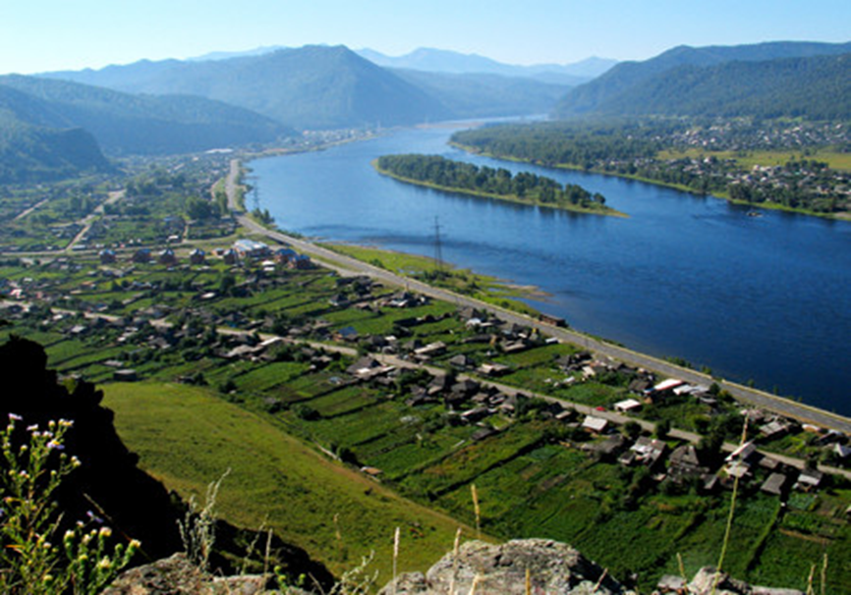

Газета распространяется бесплатно*
Орган издания Муниципальное образование «Сизинский сельсовет»
СЕГОДНЯ В НОМЕРЕ:
1. Постановление администрации Сизинского сельсовета №50 от 07.06.2021 «О внесении изменений в постановление администрации Сизинского сельсовета от 09.06.2020 № 77 «Об утверждении Перечня информации о деятельности органов местного самоуправления Сизинского сельсовета, размещаемой в сети Интернет»» …….………………..…………стр.2
2. Постановление администрации Сизинского сельсовета №51 от 07.06.2021 «О признании утратившим силу постановление № 178 от 01.07.2016 административный регламент по предоставлению муниципальной услуги «Предоставление мест захоронения (под захоронения) на кладбищах муниципального образования «Сизинский сельсовет» ……..стр.3
3. Постановление администрации Сизинского сельсовета №52 от 09.06.2021 «О признании утратившим силу постановления № 29 от 06.03.2018 «Об утверждении Положения о порядке создания и организации деятельности аварийно-спасательных служб и (или) аварийно-спасательных формирований на территории МО «Сизинский сельсовет» …………...……стр.4
4. Противопожарная профилактика …………………………………………….…………….стр.5
5. Страна против наркотиков …………………………………………………………………стр.6

РОССИЙСКАЯ ФЕДЕРАЦИЯ
АДМИНИСТРАЦИЯ СИЗИНСКОГО СЕЛЬСОВЕТА
ШУШЕНСКОГО РАЙОНА КРАСНОЯРСКОГО КРАЯ

П О С Т А Н О В Л Е Н И Е

от 07.06.2021 с. Сизая № 50

О внесении изменений в постановление администрации Сизинского сельсовета от 09.06.2020 № 77 «Об утверждении Перечня информации о деятельности органов местного самоуправления Сизинского сельсовета, размещаемой в сети Интернет»

В соответствии со статьей 4.3 Федерального закона от 10.01.2002 № 7-ФЗ «Об охране окружающей среды» (в редакции Федерального закона от 09.03.2021 № 39-ФЗ «О внесении изменений в Федеральный закон «Об охране окружающей среды» и отдельные законодательные акты Российской Федерации»), руководствуясь Уставом Сизинского сельсовета Шушенского района:

1. Дополнить Приложение №1 «Перечень информации о деятельности о деятельности органов местного самоуправления Сизинского сельсовета, размещаемой в сети «Интернет», утвержденный постановлением администрации Сизинского сельсовета от 09.06.2020 № 77 пунктом 11 следующего содержания:

11 | Информация о состоянии окружающей среды в МО «Сизинский сельсовет» (экологическая информация) | по мере необходимости

2. Постановление вступает в силу после его официального опубликования (обнародования) в газете «Сизинские вести».
3. Контроль за выполнением настоящего постановления оставляю за собой.

Глава Сизинского сельсовета Т.А. Коробейникова

РОССИЙСКАЯ ФЕДЕРАЦИЯ
АДМИНИСТРАЦИЯ СИЗИНСКОГО СЕЛЬСОВЕТА
ШУШЕНСКОГО РАЙОНА КРАСНОЯРСКОГО КРАЯ

П О С Т А Н О В Л Е Н И Е

от 07 июня 2021 с. Сизая № 51

О признании утратившим силу постановление
№ 178 от 01.07.2016 административный регламент
по предоставлению муниципальной услуги
«Предоставление мест захоронения (под захоронения)
на кладбищах муниципального образования
«Сизинский сельсовет»»

В соответствии с Федеральным законом от 06.10.2003 № 131-ФЗ «Об общих принципах организации местного самоуправления в Российской Федерации», Федеральным законом от 27.07.2010 г. № 210-ФЗ «Об организации предоставления государственных и муниципальных услуг», на основании протеста прокуратуры №7-02-2021 от 25.05.2021, руководствуясь Уставом Сизинского сельсовета,

ПОСТАНОВЛЯЮ:

1. Признать утратившим силу постановление № 178 от 01.07.2016 административный регламент администрации Сизинского сельсовета по предоставлению муниципальной услуги «Предоставление мест захоронения (под захоронения) на кладбищах муниципального образования «Сизинский сельсовет».

2. Настоящее постановление вступает в силу с момента его подписания.

3. Контроль за исполнением настоящего постановления оставляю за собой.

Глава Сизинского сельсовета Т.А. Коробейникова

РОССИЙСКАЯ ФЕДЕРАЦИЯ
АДМИНИСТРАЦИЯ СИЗИНСКОГО СЕЛЬСОВЕТА
ШУШЕНСКОГО РАЙОНА КРАСНОЯРСКОГО КРАЯ

П О С Т А Н О В Л Е Н И Е

от 09 июня 2021 с. Сизая № 52

О признании утратившим силу постановления
№ 29 от 06.03.2018 «Об утверждении
Положения о порядке создания и организации
деятельности аварийно-спасательных служб и
(или) аварийно-спасательных формирований на
территории МО «Сизинский сельсовет»

В соответствии с Федеральным законом от 06.10.2003 № 131-ФЗ «Об общих принципах организации местного самоуправления в Российской Федерации», на основании протеста прокуратуры №7-02-2021 от 31.05.2021, руководствуясь Уставом Сизинского сельсовета,

ПОСТАНОВЛЯЮ:

1. Признать утратившим силу постановление № 29 от 06.03.2018 «Об утверждении Положения о порядке создания и организации деятельности аварийно-спасательных служб и (или) аварийно-спасательных формирований на территории МО «Сизинский сельсовет».

2. Настоящее постановление вступает в силу с момента его подписания.

3. Контроль за исполнением настоящего постановления оставляю за собой.

Глава Сизинского сельсовета Т.А. Коробейникова

Правила пожарной безопасности
при использовании электрических приборов и электрооборудования

Перед началом эксплуатации нового устройства необходимо внимательно изучить инструкцию.
Включенные электронагревательные приборы ( не имеющие устройств тепловой защиты) должны быть установлены на негорючие теплоизоляционные подставки, исключающие опасность возникновения пожара.
Перед уходом из дома, даже на короткое время, нужно проверить и убедиться, что все электронагревательные и осветительные приборы отключены.
Следите, чтобы электропровода электронагревательных приборов были без перегибов. Не разрешайте маленьким детям без вашего присутствия включать обогреватели и другие электроприборы.
З А П Р Е Щ А Е Т С Я:
- применять нестандартные (самодельные) электронагревательные приборы;
- использовать некалиброванные плавкие вставки «жучки» или другие самодельные аппараты защиты от перегрузки и короткого замыкания, это приводит к перегреву всей электропроводки, короткому замыканию и возникновению пожара;
- эксплуатировать электропровода и кабели с поврежденной или потерявшей защитные свойства изоляцией;
- окрашивать краской или заклеивать открытую электропроводку обоями;
- закрывать электрические лампочки абажурами из горючих материалов;
- включать несколько электрических приборов большой мощности в одну розетку во избежание перегрузок, большого переходного сопротивления и перегрева электропроводки.
Самое главное - так как летом школьники отдыхают дома, напомните детям правила пожарной безопасности и не оставляйте малолетних детей дома одних.
Если увидели пожар, горящие палы, лесной пожар сразу звоните по телефону 01 или с сотового 112 .
Инструктор противопожарной профилактики
Шушенского района, Мамонтова Светлана
СТРАНА ПРОТИВ НАРКОТИКОВ

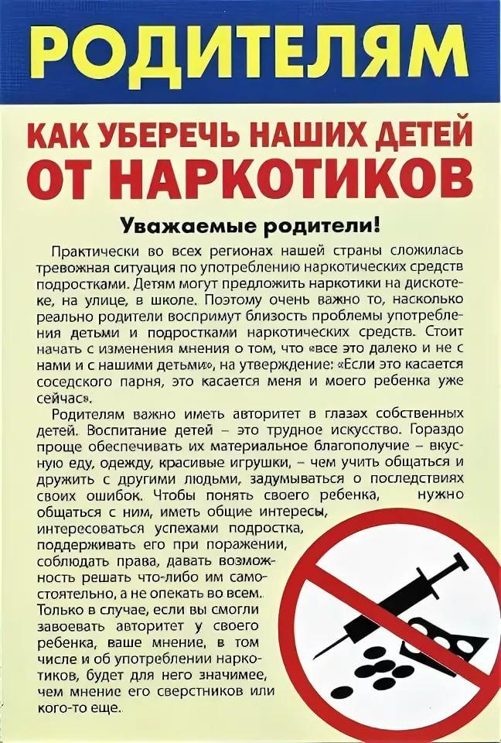

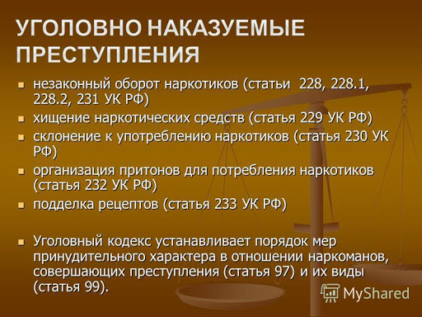

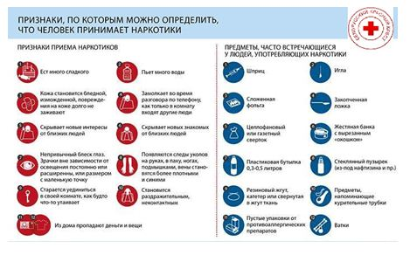

Учредитель:  Администрация Сизинского сельсовета | Адрес: 662732, Красноярский край, Шушенский р-н, с. Сизая, ул. Ленина, 86-а Тел. 8(39139)22-6-71, факс: 8(39139) 22-4-31 | Издание утверждено 3.04.2008 г. тиражом в 500 экземпляров.

